Программа работает из любой папки, желательно не длинный путь, например c:\ZAMER

Перед первым запуском необходимо установить ORACLE из папки Bаckup, там лежит файл

README с инструкцией

при первом запуске нужно настроить путь к сборщику данных датчика М45, работать будет и без этого, просто его показания будут нулевыми.

в папке находится эмулятор протокола MODBUS, перед проверкой программы его необходимо запустить и выполнить следующие действия:

Окрыть из папки эмулятора файл «мои регистры»

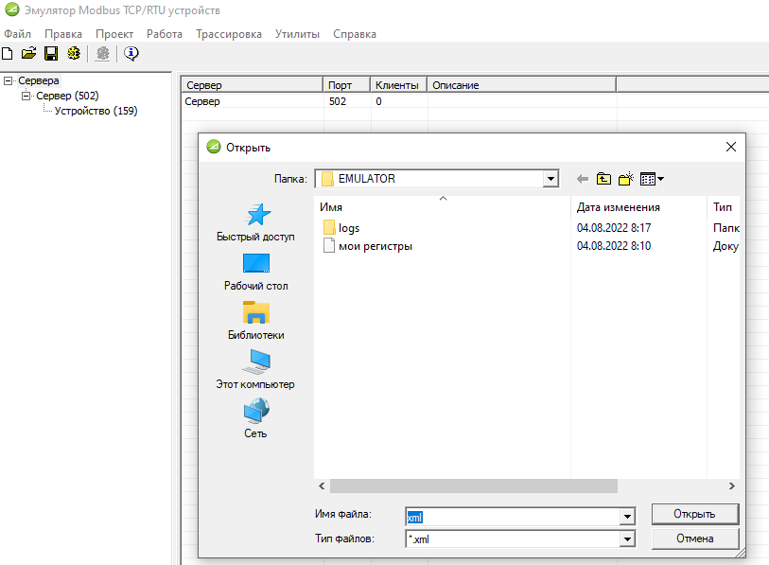

Запустить работу нажатием шестеренки

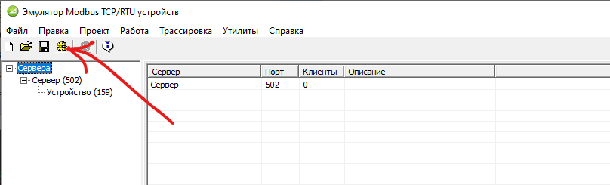

Инструкция далее в файле инструкция.doc в папке с этим файлом